Южно-Уральский государственный колледж, корпус Информационных Технологий и Экономики

Тема 3. Конструкция if-else… Конструкция else-if… Переключатель switch Лабораторная работа № 7 Программирование с использованием управляющих конструкций if-else…, else-if…

Цель работы: 1) изучить особенности использования условных операторов ifelse…, else-if…; 2) написать программу обработки данных в соответствии с заданным вариантом (тестовые параметры задаются самостоятельно); 3) сделать вывод о полученных результатах работы программы.

**Вариант 2**

Выполнил студент: Чесноков И.Р.,

Группа ИС219Д

Ход работы:

1. Задание:

А) Написать программу, которая вычисляет частное двух чисел. Программа должна проверять правильность введенных пользователем данных и, если они неверные (делитель равен нулю), выдавать сообщение об ошибке. Ниже приведен рекомендуемый вид экрана во время выполнения программы (данные, введенные пользователем, выделены полужирным шрифтом). 58 Вычисление частного. Введите в одной строке делимое и делитель, затем нажмите . -> 12 0 Вы ошиблись. Делитель не должен быть равен нулю.

#define _CRT_SECURE_NO_WARNINGS

#include <stdlib.h>

#include <stdio.h>

#include <locale>

#include<iostream>

int main() {

setlocale(LC_ALL, "ru");

int a, b, c;

while (true) {

printf("%s", "Введите кол-во минут/секунд - ");

scanf("%i", &a), scanf("%i", &b);

if (b > 60) {

printf("%s", "введи корректное значение");

}

else { break; }

}

c = a * 60 + b;

printf("%i", c);

}

Снимок экрана:

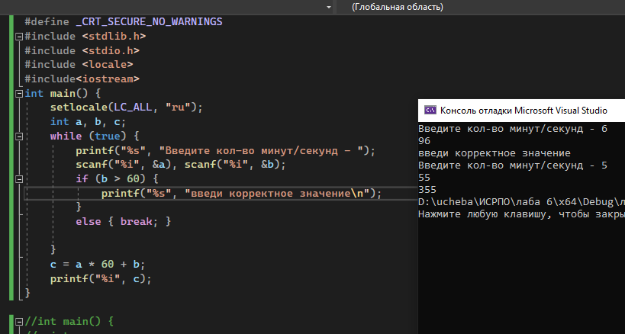

**Задание** Б) Даны три действительных числа. Возвести в квадрат те из них, значения которых неотрицательны, и в четвертую степень — отрицательные.

Код:

int main() {

int a;

for (int i = 0; i < 3; i++) {

printf("%s","Vvedi chislo ");

scanf("%i", &a);

if (a > 0) {

a = a * a;

printf("%i ", a);

printf("%s", "Chislo polozhitelnoe\n");

}

else { a = a * a * a * a;

printf("\n%i ", a);

printf("%s", "chislo otritsatelnoe\n");

}

}

}

Cнимок экрана:

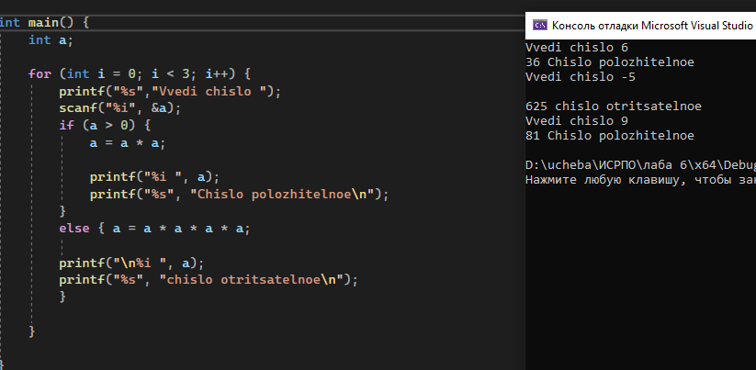

Контрольные вопросы

1.Оператор ветвления if-else…

если(условие)то{действие} – иначе{действие}

2. Оператор ветвления else-if…

иначе, если(условие)то{действие}